Centro Gubernamental de la Ciudad de Doral  8401 NW 53rd Terrace  Doral, FL 33166  305-59 DORAL (305-593-6725)  www.cityofdoral.com | 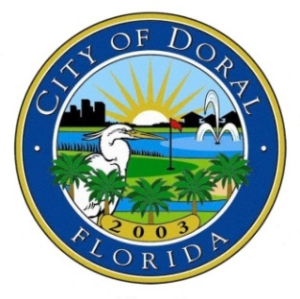 | 12 de marzo de 2020  Para distribución inmediata  Para más información  (Sólo medios)  Maggie Santos (305) 409-9762  Maggie.Santos@cityofdoral.com
Comunicado de Prensa

Aplazamientos de eventos de la ciudad de Doral debido a COVID-19 (coronavirus)

Doral, FL – La Ciudad de Doral continúa comprometida con la seguridad pública y el bienestar de nuestros residentes, negocios y visitantes. Con el Condado de Miami-Dade en estado de emergencia, la Ciudad de Doral pospondrá varios eventos y talleres por precaución para ayudar a prevenir la propagación de COVID-19:

- March 13, “Oportunidades y Ventajas de Invertir y Desarrollar Negocios en los Estados Unidos” Workshop
- March 14, Sister Cities Art Reception
- March 14, Ritmo Doral
- March 26, 2020 Census Workshop
- March 27, Movies at the Park
- April 4, EGGstravaganza
- April 11, Silver Club Member Appreciation Brunch
- April 18, Downtown Doral Art Walk/Earth Day

A medida que evoluciona la situación de COVID-19, la Ciudad continuará siguiendo de cerca las pautas proporcionadas por los Centros para el Control y la Prevención de Enfermedades (CDC), el Departamento de Salud de Florida y el Condado de Miami-Dade. Alentamos a la comunidad a seguirnos en las redes sociales: @cityofdoral (Facebook, Twitter, Instagram) y en el sitio web de la Ciudad de Doral para obtener actualizaciones sobre futuros eventos programados.

Estamos tomando medidas preventivas según lo aconsejado por las agencias federales y estatales. Hemos aumentado la frecuencia con la que se desinfectan las instalaciones de la Ciudad y se les pide a los empleados de la Ciudad que se queden en casa si están enfermos. Se alienta a la comunidad a lavarse las manos con frecuencia y usar desinfectantes para manos ubicados en nuestras instalaciones.
El CDC recuerdan a todos que hagan su parte para minimizar la posibilidad de propagar aún más el virus a través de medidas preventivas como:

• Lavarse las manos con frecuencia con agua y jabón durante al menos 20 segundos. Si no hay agua y jabón disponibles, use un desinfectante para manos a base de alcohol.

•Evitar tocarse los ojos, la nariz y la boca

•Evitar el contacto cercano con personas que están enfermas

• Cubra su tos o estornudos con un pañuelo de papel

• Limpie y desinfecte los objetos y las superficies que se tocan con frecuencia con un spray o toallita de limpieza habitual

• Asumir la responsabilidad personal. Si está enfermo con fiebre, tos o síntomas virales, manténgase alejado de otras personas, incluido el entorno de trabajo y las zonas abarrotadas.

Es importante que todos sigan estas mejores prácticas para prevenir enfermedades y que todos mantengamos la calma mientras trabajamos durante este período.

Para obtener más información sobre COVID-19 y mantenerse al día con los anuncios, visite el sitio web del CDC.

###

